პროფესიული რეზიუმე
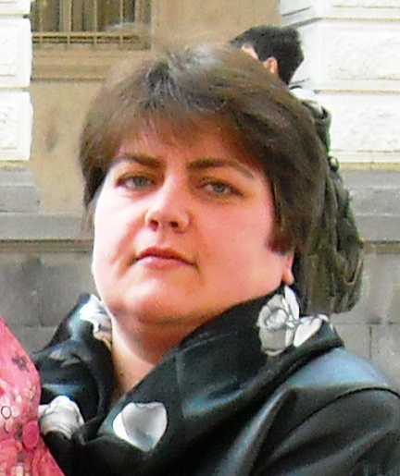
გვარი |  | მაჭავარიანი
სახელი |  | მანანა
დაბადების თარიღი |  | 1972 წლის 22 აგვისტო
დაბადების ადგილი |  | საქართველო, თბილისი
მისამართი |  | თბილისი 0190, კახეთის გზატ. 21, ბინა 47
ტელეფონი |  | 32 2 77 35 44; 593 58 45 97; 597 58 44 38
E-mail |  | manana.machavariani@gmail.com
სამუშაო გამოცდილება |  | 2005-დღემდე  გამომცემლობა „შემეცნება“  /თბილისი, ანტონოვსკაიას 9ბ/  დიზაინერი  /სხვადასხვა პუბლიკაციების კომპიუტერული  უზრუნველყოფა/  2011-დღემდე  შპს „აკმა“ • წიგნის მაღაზია BookCafe  /თბილისი, კავსაძის 3/  მთავარი მენეჯერი  /წიგნის მაღაზიის და კაფეს მენეჯმენტი,  სახელმძღვანელოების დისტრიბუცია/  1997-2005  საქართველოს სტატისტიკის სახელმწიფო დეპარტამენტი  /თბილისი, პეკინის გამზ. 4/  პროგრამისტი  /სტატისტიკური კრებულების კომპიუტერული  უზრუნველყოფა/  1995-1997  სამეცნიერო-საწარმოო კომპანია „მოდულ პლუსი“  /მოსკოვი, მშვიდობის გამზ. 100/  პროგრამისტი  /იმიტაციური მოდელირების გამოყენებითი პაკეტების  პროექტების მომზადება/
განათლება |  | 1995-1997  მ. ლომონოსოვის სახელობის მოსკოვის სახელმწიფო უნივერსიტეტის ფიზიკის ფაკულტეტის ასპირანტურა  სპეციალობა: ფიზიკური პროცესების კომპიუტერული მოდელირება (დაუმთ.)  1989-1994  ივ. ჯავახიშვილის სახელობის თბილისის სახელმწიფო უნივერსიტეტის ფიზიკის ფაკულტეტი  სპეციალობა: მიკროპროცესორული სისტემები  კვალიფიკაცია: ფიზიკოსი, ფიზიკის მასწავლებელი  1978-1989  თბილისის 43-ე საშუალო სკოლა (წარჩინებით)
დამატებითი უნარ-ჩვევები და კომპეტენციები |  | უცხო ენების ცოდნა  ინგლისური (დამაკმაყოფილებლად), რუსული (კარგად)  კომპიუტერული პროგრამები  Windows, MS Office, Corel DRAW, Adobe In Design, Adobe Photoshop, Adobe Illustrator, Adobe Acrobat...  1С-Предприятие; FINA მაღაზია-საწყობი; RS.ge პორტალი...

დამატებითი ინფორმაცია |  | პუბლიკაციები  Моделирование одномерных случайных блужданий методом Монте-Карло, Вестник МГУ, Серия 3 - Физика и астрономия, No 3, 1996.  Компьютерное моделирование процесса самопроизвольного распада частиц, Вестник МГУ, Серия 3 - Физика и астрономия, No 1, 1997.  სახელმძღვანელო-კომპლექტი „ჩვენი გარემო-3“ (თანაავტ.), „შემეცნება“, 2008 (პირველი გამოცემა)  სახელმძღვანელო-კომპლექტი „ჩვენი გარემო-4“ (თანაავტ.),  „შემეცნება“, 2009 (პირველი გამოცემა)  სახელმძღვანელო-კომპლექტი „ჩვენი გარემო-5“ (თანაავტ.),  „შემეცნება“, 2010 (პირველი გამოცემა)  სახელმძღვანელო-კომპლექტი „ჩვენი გარემო-3“ (თანაავტ.), „მერიდიანი“, 2011 (მეორე გამოცემა, შესწორებული)  სახელმძღვანელო-კომპლექტი „ჩვენი გარემო-4“ (თანაავტ.),  „მერიდიანი“, 2011 (მეორე გამოცემა, შესწორებული)  სახელმძღვანელო-კომპლექტი „ჩვენი გარემო-5“ (თანაავტ.),  „მერიდიანი“, 2011 (მეორე გამოცემა, შესწორებული)  სახელმძღვანელო-კომპლექტი „ჩვენი გარემო-6“ (თანაავტ.),  „მერიდიანი“, 2011 (პირველი გამოცემა)  ტესტები და სავარჯიშოები ბუნებისმეტყველებაში „ჩვენი გარემო-3“ (თანაავტ.), „შემეცნება“, 2012  ტესტები და სავარჯიშოები ბუნებისმეტყველებაში „ჩვენი გარემო-4“ (თანაავტ.), „შემეცნება“, 2012  ტესტები და სავარჯიშოები ბუნებისმეტყველებაში „ჩვენი გარემო-5“ (თანაავტ.), „შემეცნება“, 2012  ტესტები და სავარჯიშოები ბუნებისმეტყველებაში „ჩვენი გარემო-6“ (თანაავტ.), „შემეცნება“, 2012  საბავშვო-შემეცნებითი ჟურნალი „მინდა ყველაფერი ვიცოდე“  სარედაქციო საბჭოს წევრი  პროექტები და პროგრამები  განათლების ხარისხის განვითარების ეროვნული ცენტრის  პროფესიულ კვალიფიკაციათა განვითარების ხელშეწყობის პროგრამის ფარგლებში პოლიგრაფიული მრეწველობის ტექნიკოსის პროფესიული საგანმანათლებლო სტანდარტის შემუშავება (2014 წლის ნოემბერი-დეკემბერი)  ოჯახური მდგომარეობა  ქალიშვილი ნინო (დაბ. 10.02.2009)  პირადი ნომერი  01003009379  ჰობი  ისტორია, ფეხბურთი
თარიღი
ხელმოწერა

